广东海洋大学财务处
财务综合服务平台
操作说明手册（参考）
财务处
2021-09-06

本综合服务平台中包括财务查询系统、网上自助报账系统、个人收入申报系统等业务系统。登录成功后可以查询工资收入情况、经费收支明细、填写报销预约单、填报个人其他收入等等。

目录

一、财务综合服务平台 1
1、系统概述 1
1.1、登录 1
1.2、修改密码 1
1.3、个人信息 2
1.4、联系方式 2
2、项目授权 2
3、单据跟踪： 4
二、工资、经费查询系统 7
1、教工查询 7
1.1、个人项目 9
1.2、个人收入 17
1.3、来款信息 19
1.4、报销款信息 20
2、 领导查询 20
2.1、首页 20
2.2、部门财务信息 21
三、网上自助报账系统 23
1、我的票夹 23
2、日常报销 24
3、差旅费报销 28
4、借款业务 29
5、电子发票关联失败 29
6、项目预约时提示余额不足 30
四、个人收入申报系统 32
1、系统登录 32
2、校内人员发放信息录入 32
3、学生发放信息录入 39
4、校外人员发放信息录入 39
5、重要事项提示 41

一、财务综合服务平台

1、系统概述

1.1、登录
可以直接在浏览器网址栏输入http://210.38.139.36/dlpt/login.aspx或在财务处主页右上方点击财务综合服务平台跳转到登录界面；用户名为职工号，初始密码为身份证号后六位。
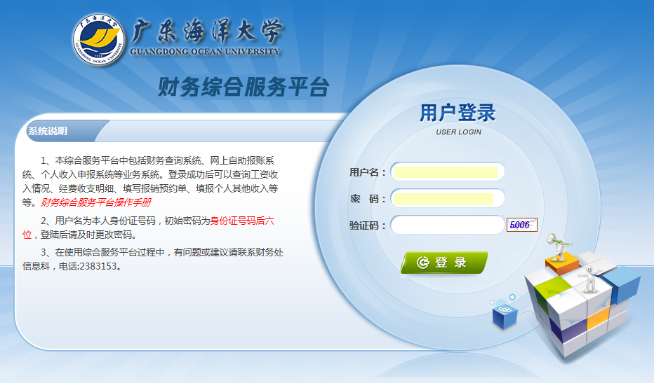
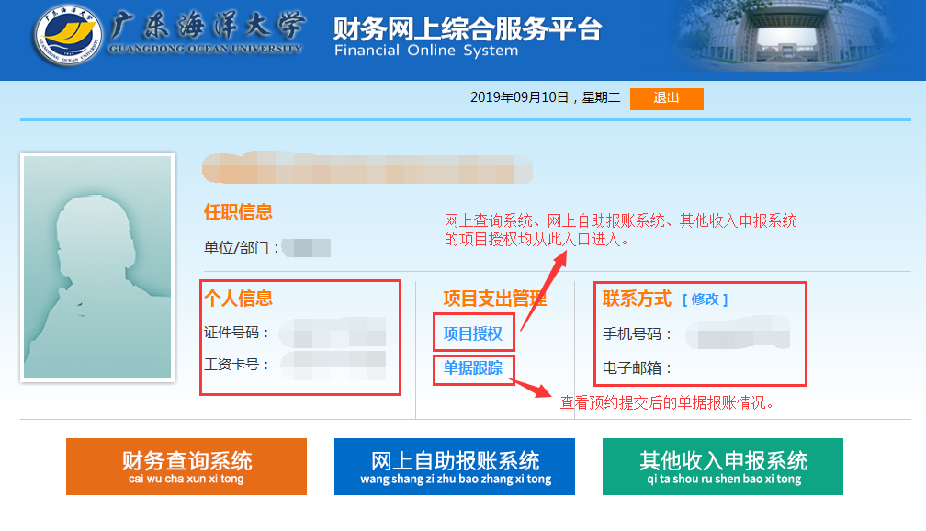

1.2、修改密码
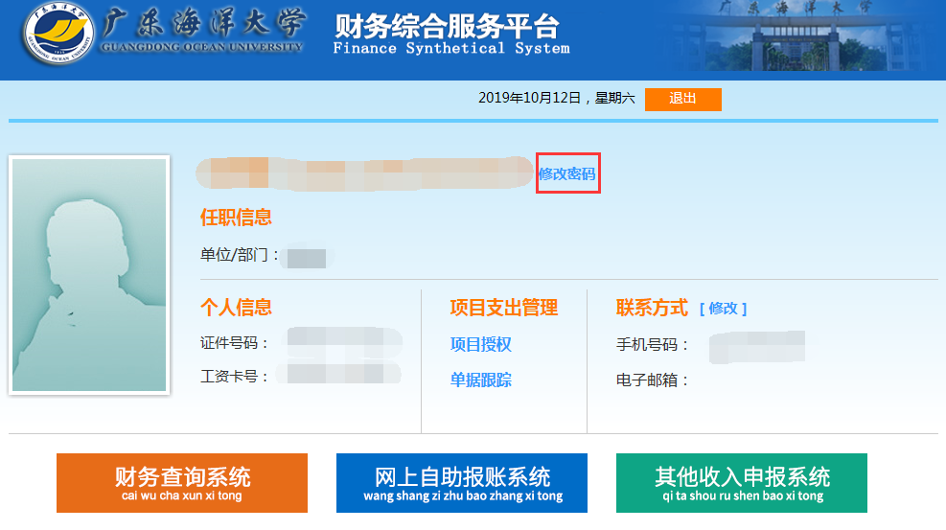

1.3、个人信息
老师可以对一下自己的个人信息是否有误，若有误及时联系财务处。

1.4、联系方式
联系方式如有更改，请及时修改；其中电子邮箱作为以后财务信息反馈所需，请完善电子邮箱。

2、项目授权
1、点击财务综合服务平台页面中间的【项目授权】，进入项目授权界面；
2、我的项目：查询自己作为项目负责人的项目；
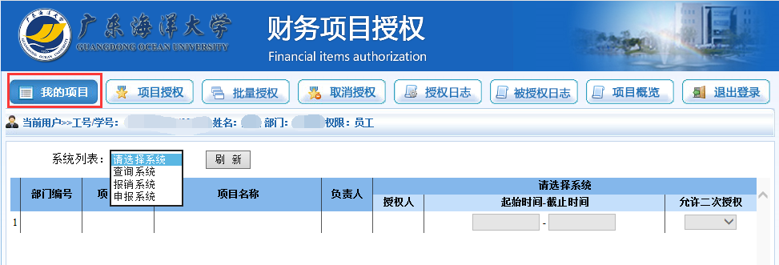
3、项目授权：
（1）选择需要项目授权的系统；
（2）输入需要授权老师的工号；
（3）在需要授权项目列中勾中“授权使用”；
（4）在起始时间中填写给授权老师使用该项目的使用期限；
（5）在金额累加更改中选择“累加”或“更改”；
（6）点击“授权”就完成项目授权。
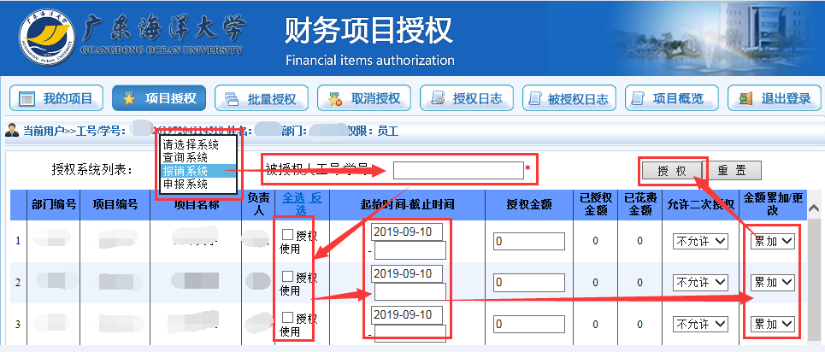
注意：授权金额尽量不要填写，以防后面经办人预约时提示项目余额不足。
4、项目取消授权：
（1）选择需要项目授权的系统；
（2）在最后面的方框选中需要取消授权权限；
（3）点击“批量取消授权”就完成项目取消授权。
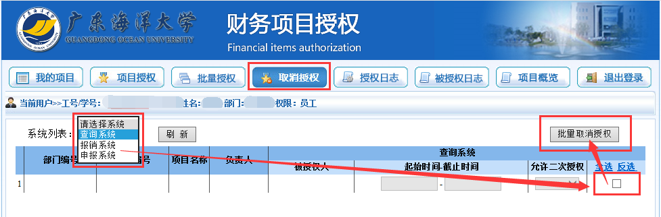

3、单据跟踪：
1、点击财务综合服务平台页面中间的【单据跟踪】，进入单据跟踪界面；
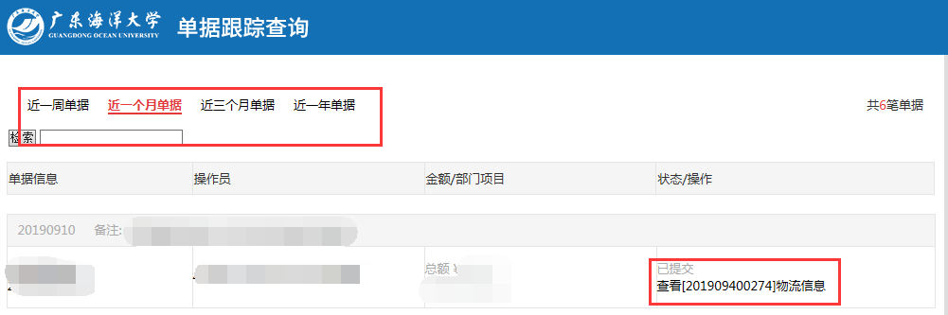
2、可以根据老师的需要查询已经提交的报销单走到哪一步；
3、点击“查看[xxxxxxxxx]物流信息”查看该报销具体流程。
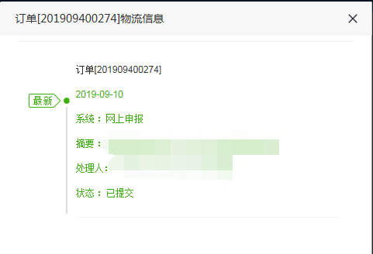

二、工资、经费查询系统
查询系统包括领导角色、教工角色、学生角色查询三部分，主要整合了个人项目、工资、学生收费、来款、报销款等模块，并加入了报表功能。

1、教工查询
教工登录系统后将看到自己的首页，顶部显示当前用户姓名，以及方便在领导角色和教工角色之间切换的链接。鼠标移动到“个人项目”“个人工资”“来款信息”“报销款信息”处将显示出下级菜单。下方默认显示当前登录的教师所负责的项目经费情况，并提供直接查询“我的工资”和“来款信息”的链接。单击每个项目行的往来、收支、科目汇总、额度链接可以查询该项目的借款还款情况、收入支出情况、科目汇总和额度信息。
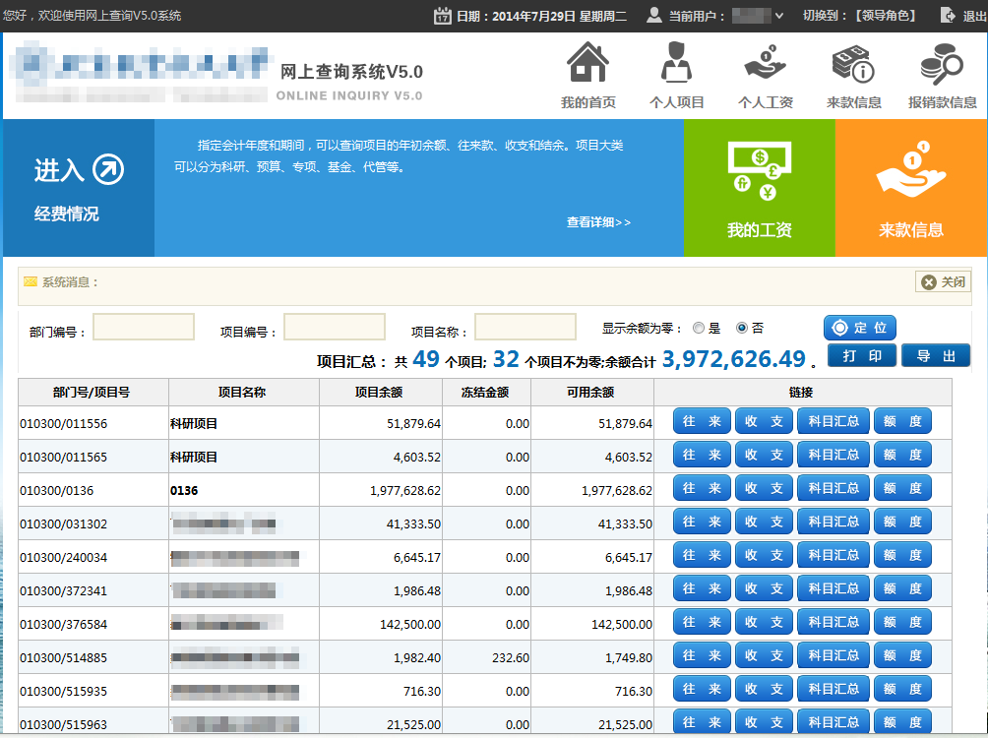
教工登录后首页
注：设置首页默认不显示余额为0的项目，点击页面左上方的【操作】-【参数设置】；
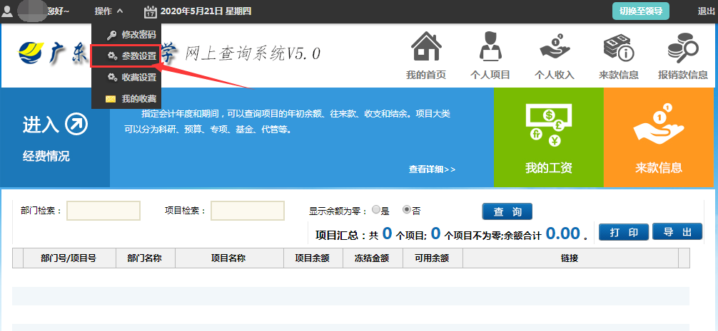
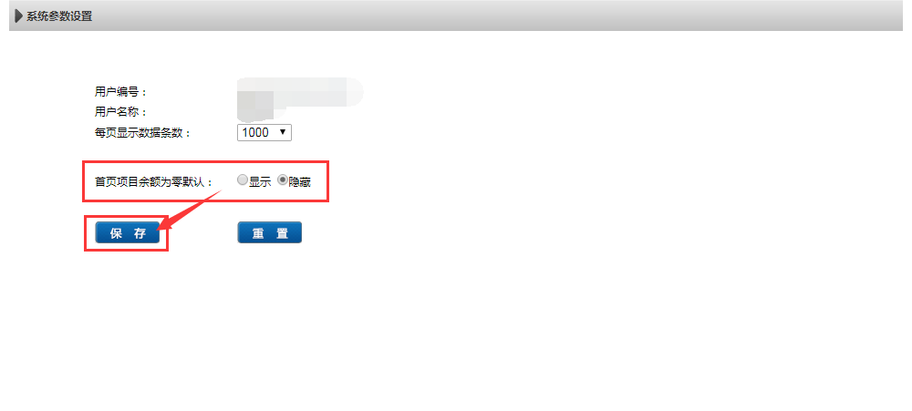
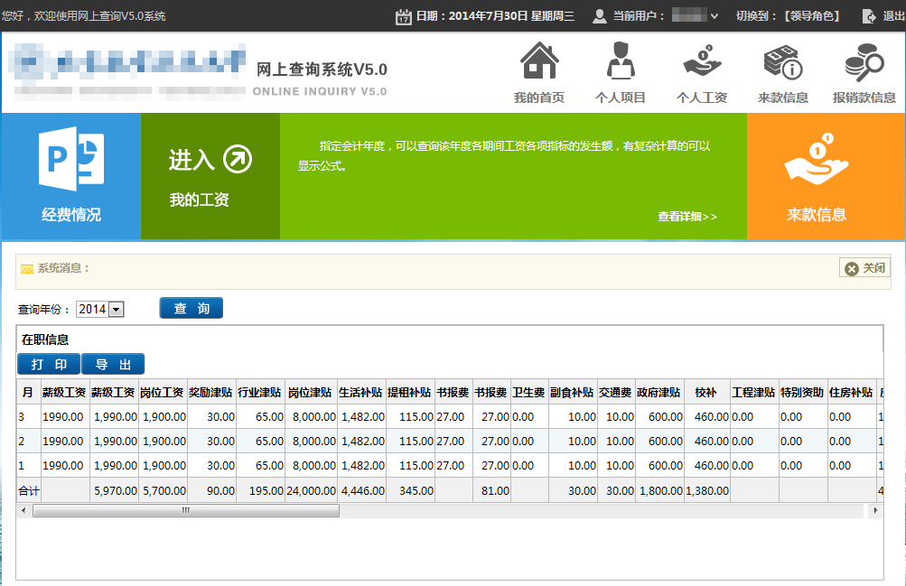
教工登录后进入我的工资
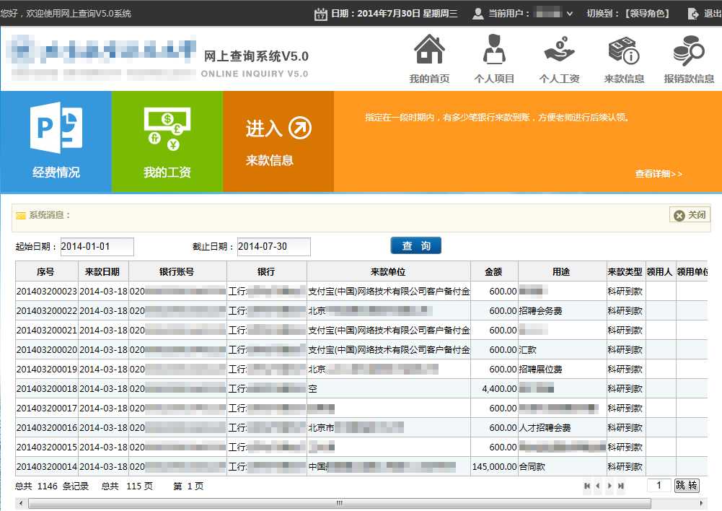
教工登录后进入来款信息

1.1、个人项目
（1）额度收入
点击菜单【个人项目】→【额度收入】进入操作界面；主要查询每个部门下每个项目额度控制拨款和余额的详细信息。在页面左边【部门名称】这个选项框里点击选取的部门名称，在右边会出现该部门下的项目信息；在该页面可勾选想要查询的项目，勾选【全选】则全部选中项目，也可点击在【项目大类】的下拉列表选取相应项目类型，可按年度查询或选择“全部”。最后点击【查询】按钮在下面显示选择好的项目明细信息；该信息记录页数很多时，可以点击该页面下面中部的按钮来选择首页、上一页、下一页、尾页；在旁边文本框中输入想要跳转到的页数点击按钮进行页面跳转；
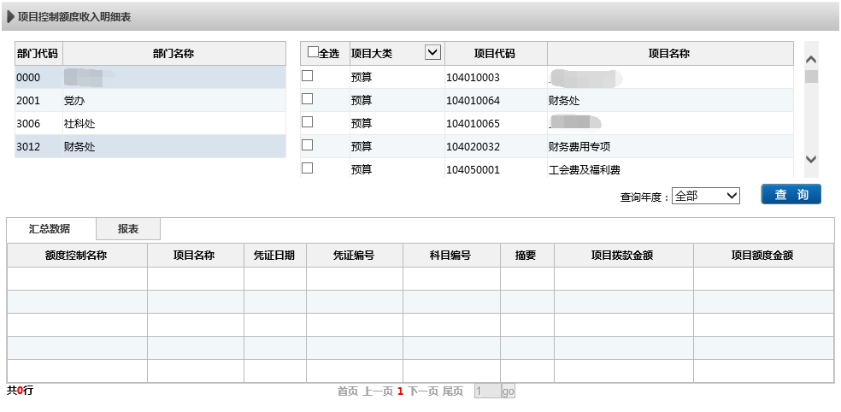
点击该页面的【报表】可以以报表样式显示查询结果，支持打印和导出Excel、PDF和Word。
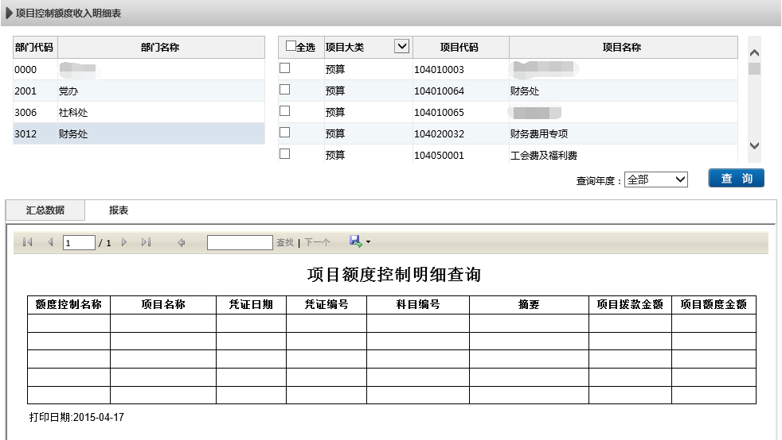
可以点击本页面左上角的页面跳转按钮选择首页、上一页、下一页、末页。也可以在中间文本框中输入页码，然后敲回车，直接跳转到该页面。还可以输入关键字，然后点击Find 按钮进行查找，点击Next 进行查找下一个。最后点击导出下拉列表进行选择导出格式（Excel、PDF、Word）。
注：本系统所有查询功能的基本操作都与此类似，后文将不再赘述。
（2）额度支出
点击菜单【个人项目】→【额度支出】进入操作界面；主要查询每个部门下每个项目额度控制支出情况。
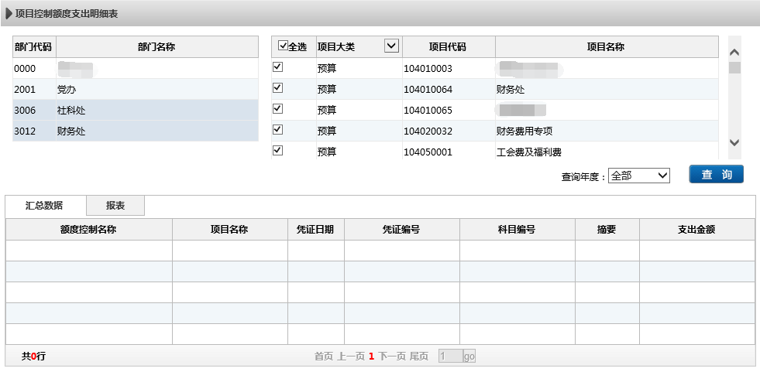
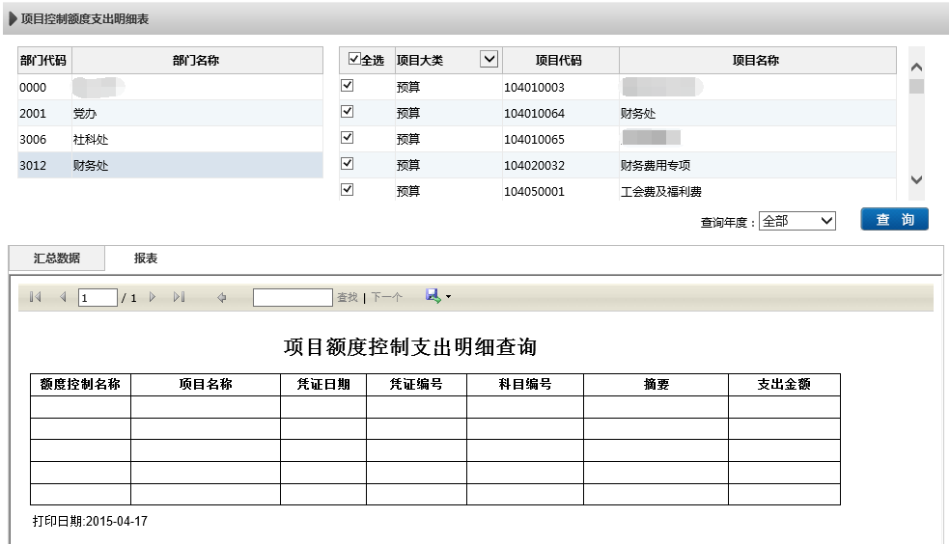

（3）个人借款
点击菜单【个人项目】→【个人往来款】进入操作界面；主要查询当前登录教工在指定时间段的未还往来款和全部往来款信息。查询条件默认截止日期为当前系统时间，单击日期数据框将弹出如下日历控件，指定好日期后控件将自动关闭，日期栏填好选定的日期。
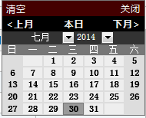
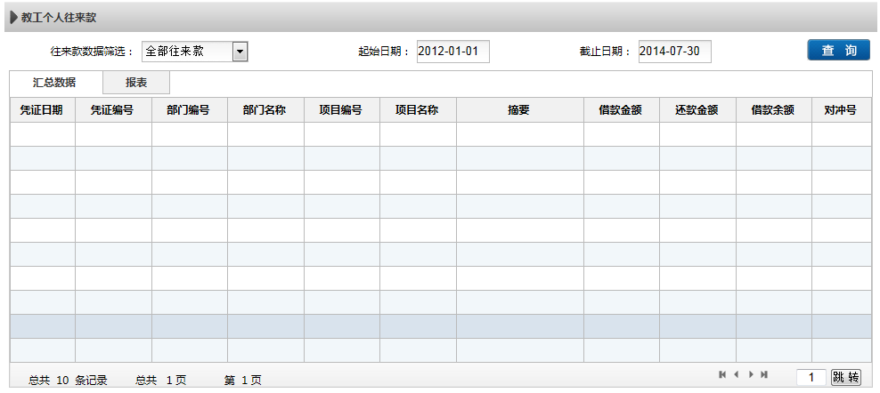
（4）个人项目余额
点击菜单【个人项目】→【个人项目余额】进入操作界面，系统默认显示当前登录人所负责的全部项目截止到当前登录年月的年初、往来、收支、结余金额数，每行最右边的列提供具体查询往来、收支、科目汇总、额度明细的链接。用户可以自己指定是否累计、是否按项目大类统计、余额为零是否显示、显示哪些项目（个人、公共或全部）等查询选项。
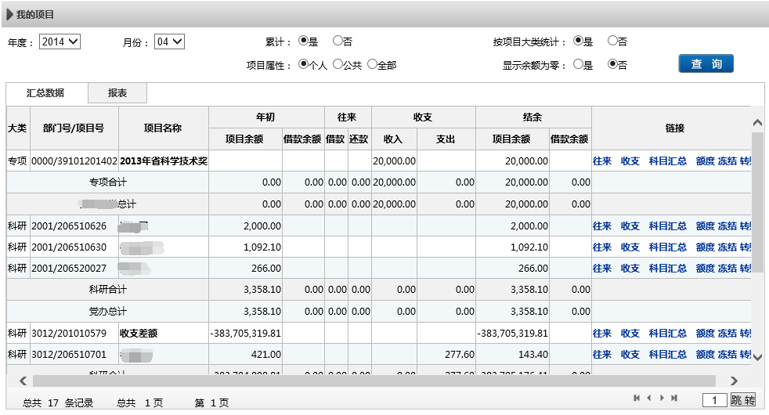
（5）项目明细账
点击菜单【个人项目】→【项目明细账】进入操作界面，系统默认起始年度和截止年度为当前年度，起始月份为01，截止月份为当前月。选择部门和项目后单击查询按钮，系统将查询网上查询数据库，显示出相应项目在指定时间段的项目明细账。
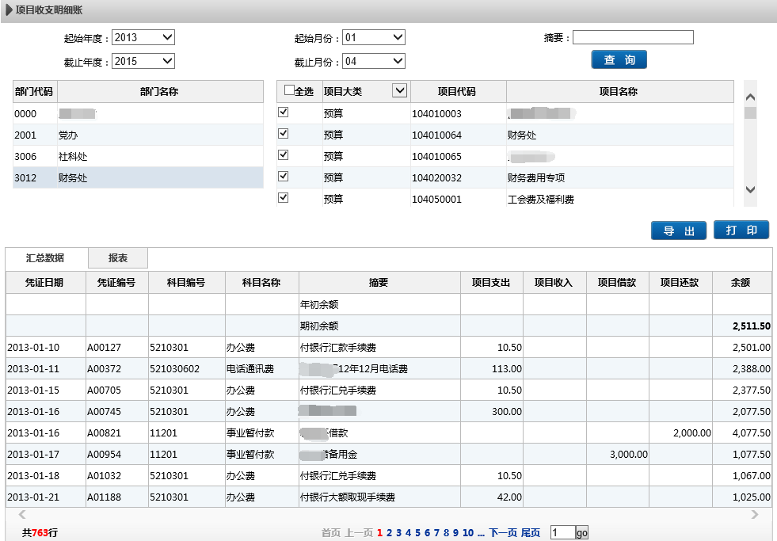
（6）项目明细账（实时）
点击菜单【个人项目】→【项目明细账（实时）】进入操作界面，系统默认起始年度和截止年度为当前年度，起始月份为01，截止月份为当前月。选择部门和项目后单击查询按钮，系统将通过WebService查询账务数据库，显示出相应项目在指定时间段的项目明细账。
（7）项目决算
点击菜单【个人项目】→【项目决算】进入操作界面，选定项目后系统自动选中其对应的模板，指定时间段后单击【查询】按钮，系统会按照决算模板显示对应时间段该项目的决算数据。
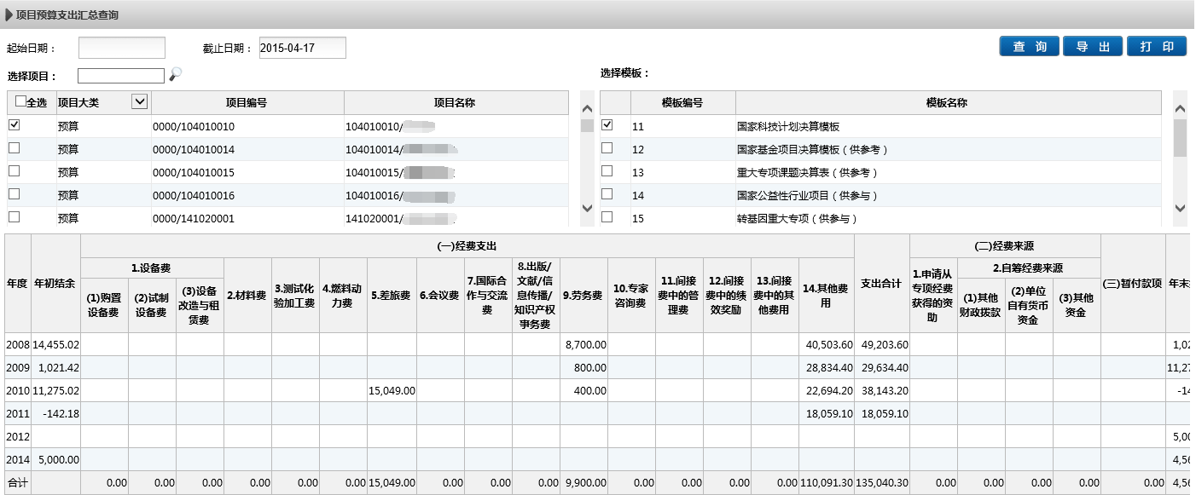
（8）项目决算格式二
点击菜单【个人项目】→【项目决算格式二】进入操作界面，选定项目后系统自动选中其对应的模板，指定时间段后单击【查询】按钮，系统会按照决算模板显示对应时间段该项目的决算数据，与项目决算功能的区别在于数据显示格式不同，格式二是分年度的。
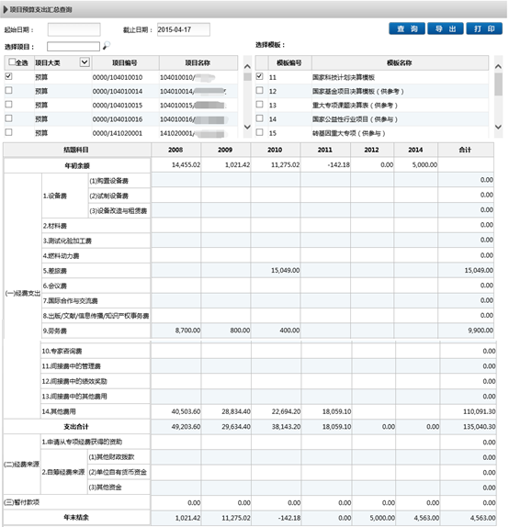
（9）项目决算明细
点击菜单【个人项目】→【项目决算明细】进入操作界面，选定项目后系统自动选中其对应的模板，指定时间段后单击【查询】按钮，系统会按照决算模板显示对应时间段该项目的决算明细数据。
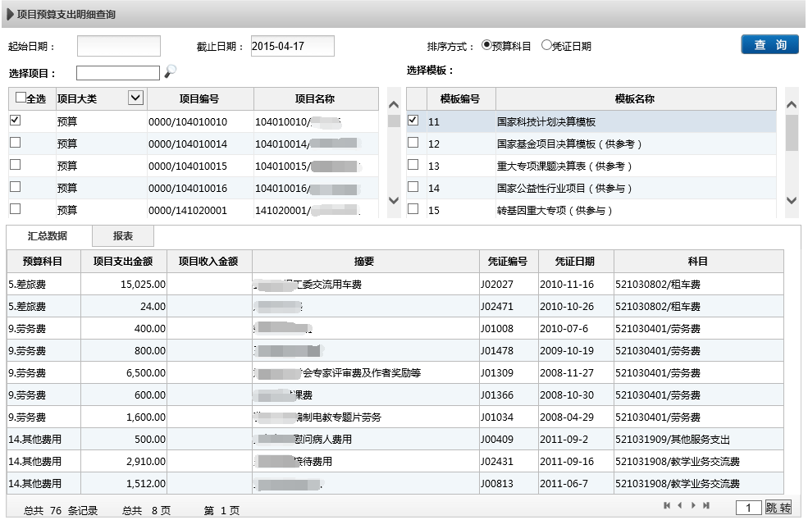
（10）项目预算执行
点击菜单【个人项目】→【项目预算执行】进入操作界面，选定部门、项目后单击【查询】按钮，系统会显示出项目预算科目、额度、支出、结余和执行比例信息。
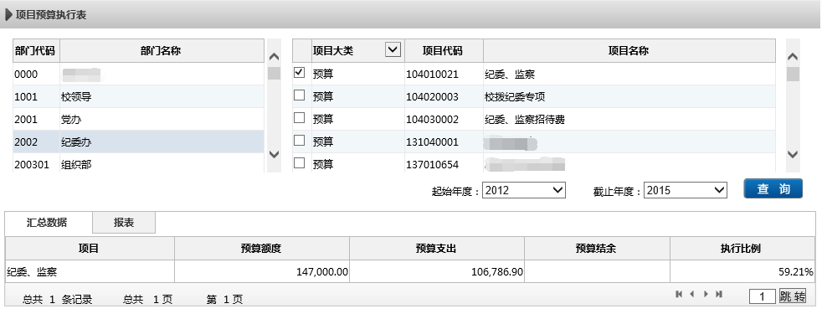
（11）账务项目负责人设置
点击菜单【个人项目】【账务项目负责人设置】进入操作界面，选定部门、项目后单击【检索】按钮，下方将显示出项目负责人列表，在负责人编号列输入负责人，然后单击【保存负责人】按钮可以保存设置。通过【增加行】可以为一个账务项目设置多个负责人。
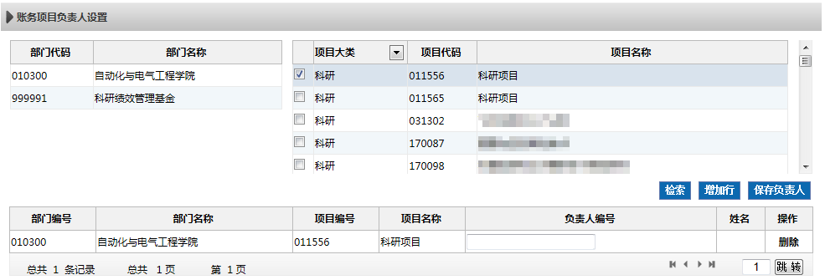
（12）暂存款查询
点击菜单【个人项目】【暂存款查询】进入操作界面，指定起始日期、截止日期，金额条件和对方单位条件，单击【查询】按钮，系统将显示出符合条件的全部到款信息。
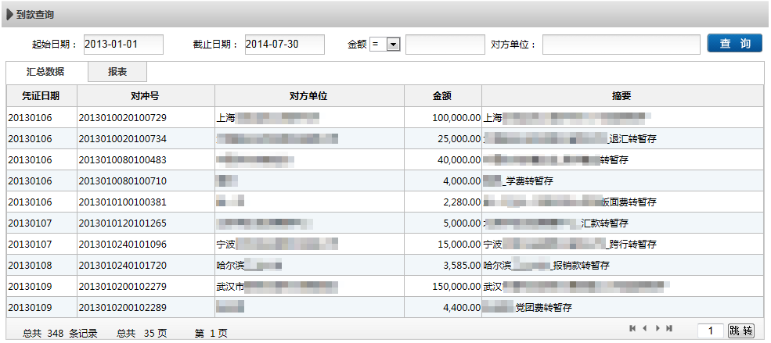

1.2、个人收入
（1）工资信息
点击菜单【个人收入】【工资信息】进入操作界面，系统默认显示当前年度1月到当前月的工资信息，每月显示一行。可打印或导出。
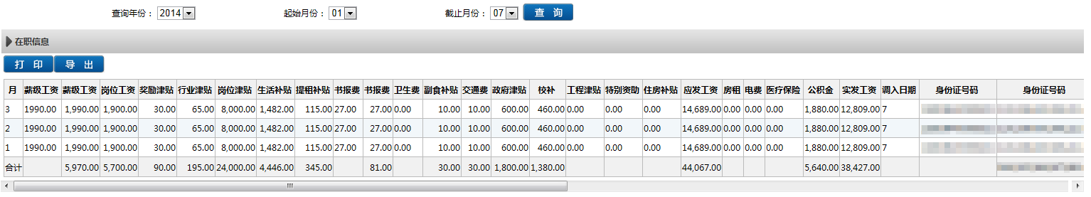
（2）工资格式二
点击菜单【个人收入】【工资格式二】进入操作界面，系统默认显示当前年度1月到当前月的工资信息，每月显示一行，显示格式与工资信息不同。
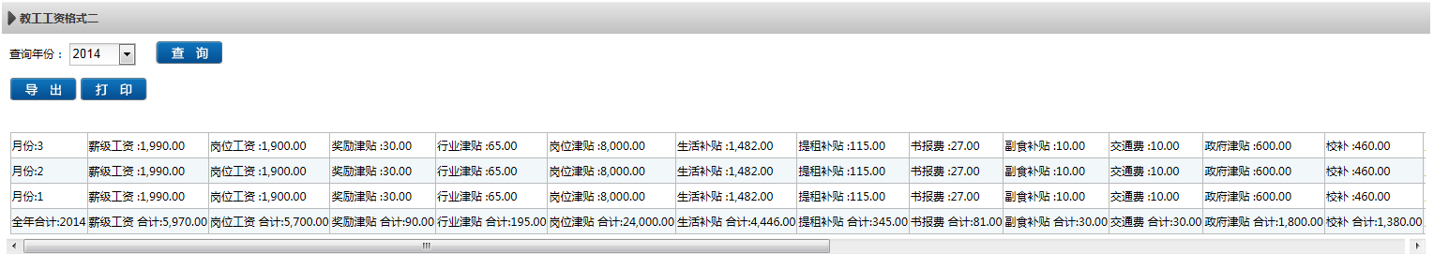
（3）工资格式三
点击菜单【个人收入】【工资格式三】进入操作界面，系统默认显示当前年度1月到当前月的工资信息，显示格式与前两者都不同。
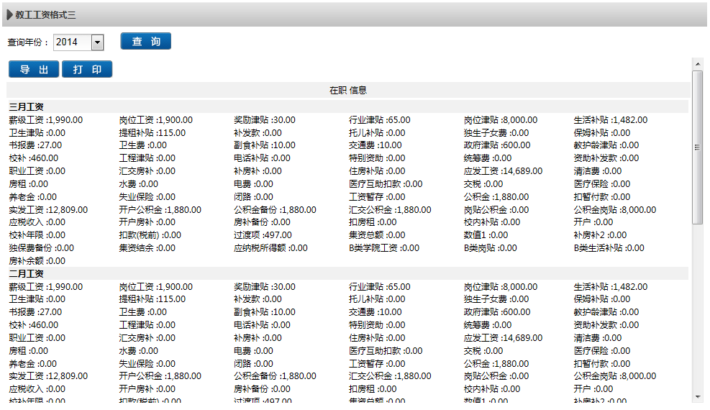

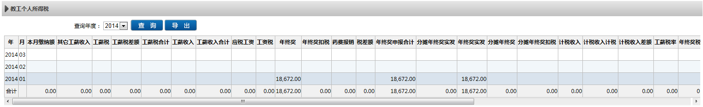
（4）其他收入明细
点击菜单【个人收入】【其他收入明细】进入操作界面，系统默认显示当前年度截至到当前月每月的其他收入信息。
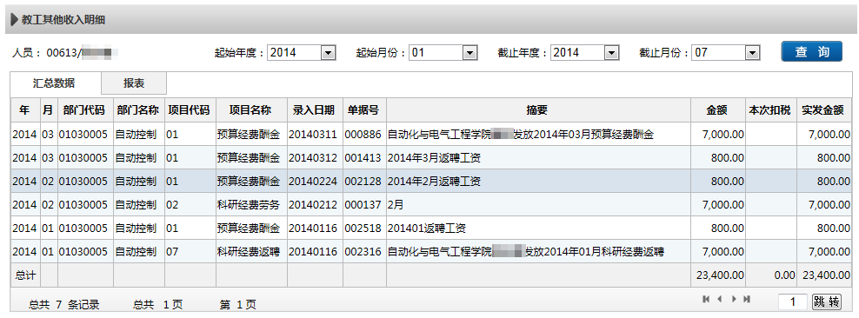
（5）教工年度收入汇总
点击菜单【个人收入】【教工年度收入汇总】进入操作界面，系统默认显示当前登录人当前年度的工资信息和其他收入信息。
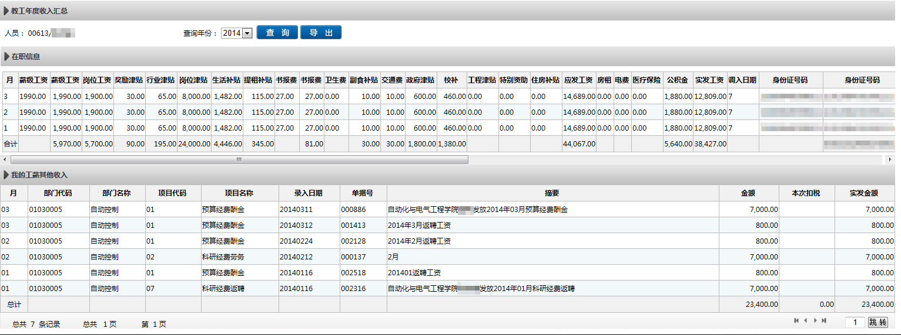

1.3、来款信息
1、来款查询
点击菜单【来款信息】进入操作界面，指定查询范围（全部、未处理、已领取、已转暂存）、起止日期、银行名称、领取部门、用途、金额、来款单位等条件后单击【查询】按钮即可得到查询结果。
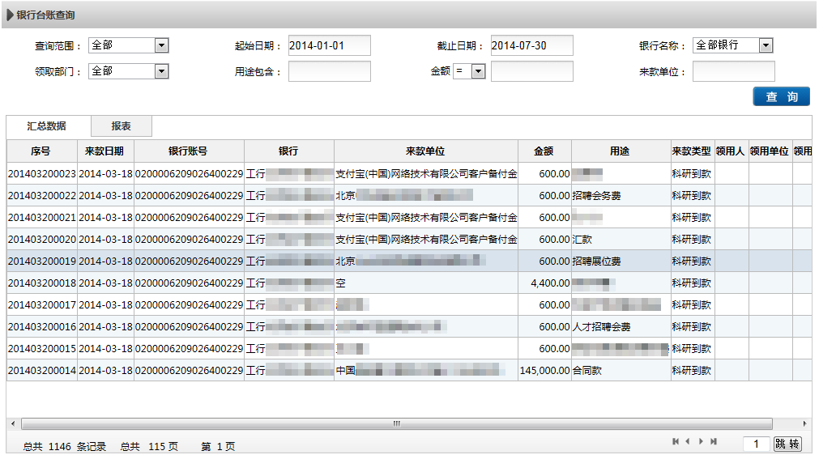

1.4、报销款信息
1、个人进账业务查询
点击菜单【报销款信息】【报销款对私查询】进入操作界面，指定起止日期然后单击【查询】按钮即可得到查询结果。
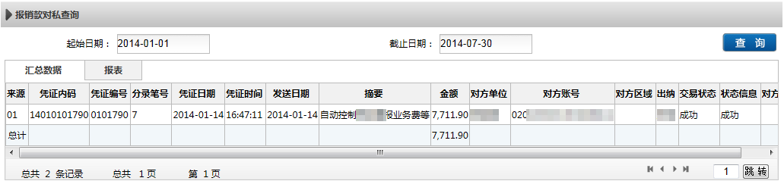

2、 领导查询

2.1、首页
领导登录后界面首页显示按照项目大类汇总的项目年初、往来、收支、结余信息以及明细超链接。鼠标移动到“部门财务信息”“教职工信息”“学生信息”处将显示出下级菜单。
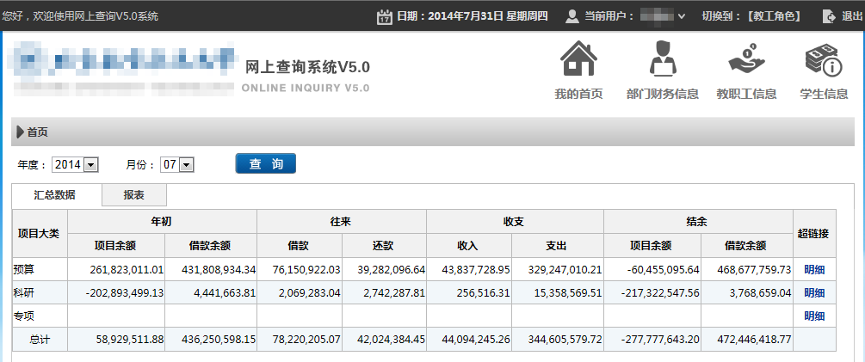

2.2、部门财务信息
1、部门收入支出明细
点击菜单【部门财务信息】【部门收入支出明细】进入操作界面，指定部门、年度、月份、是否累计、是否按项目大类统计等条件后单击【查询】按钮即可得到当前登录领导所辖部门各项目的年初、往来、收支、结余数。
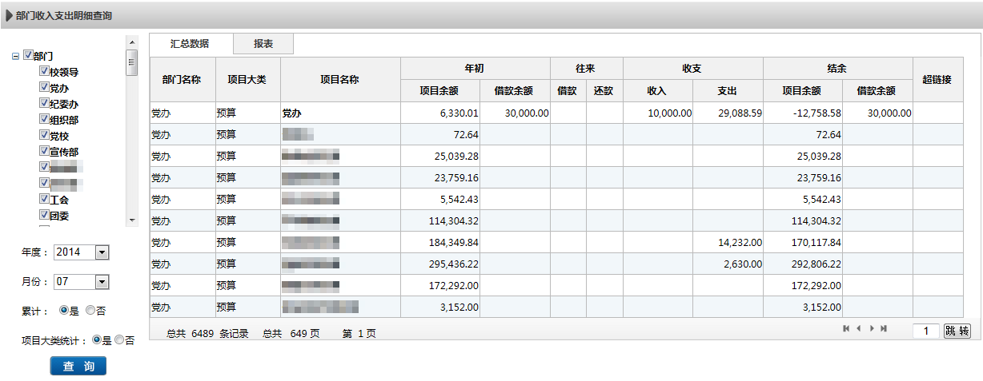

2、部门明细账
点击菜单【部门财务信息】【部门明细账】进入操作界面，指定起止日期，单击【查询】按钮即可得到当前登录领导所辖部门的部门明细账。
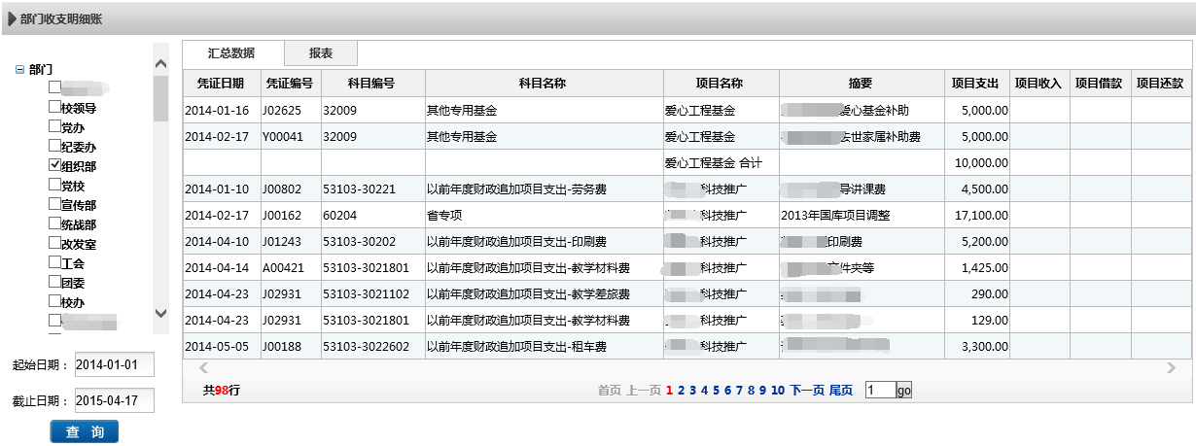

3、部门项目汇总查询
点击菜单【部门财务信息】【部门项目汇总查询】进入操作界面，选择部门、指定查询年度和起止月份，单击【查询】按钮即可得到部门各项目的收支明细，包括月初数、各月收支数和余额。
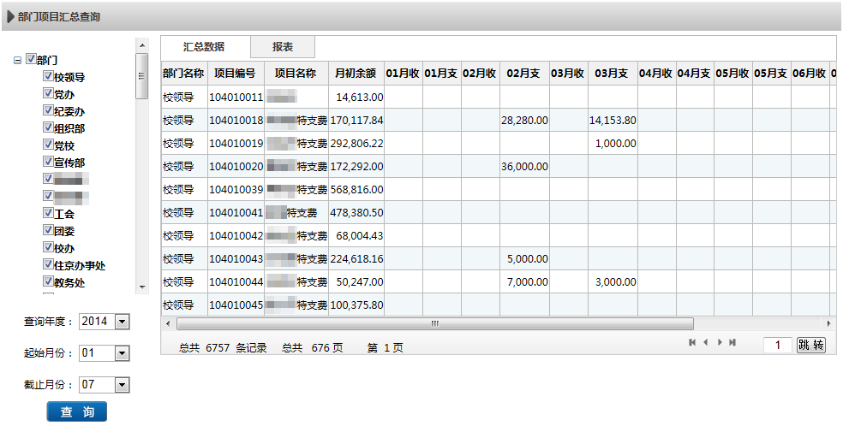

三、网上自助报账系统

1、我的票夹
发票管理功能，智能识别发票内容并自动查重验真，存储发票结构化文字信息和影像信息用于智能报销，支持“微信扫码”、“PDF、OFD电子发票原文件上传”两种识别手段。
（1）微信扫二维码识别
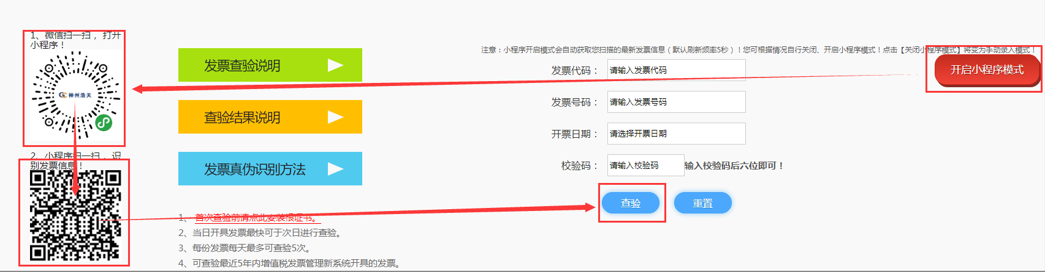
电子发票还需要上传原始文件，点击，文字为红色代表还没有上传过原始文件，文字为绿色代表已经上传过原始文件。
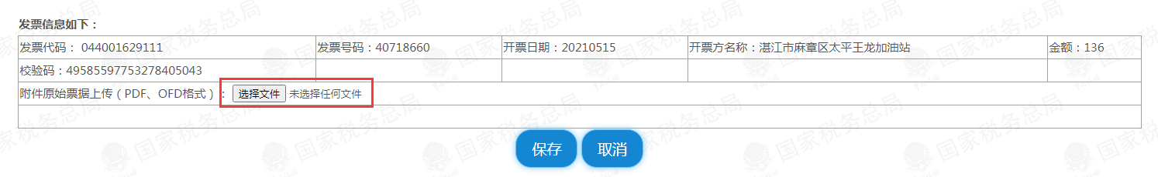
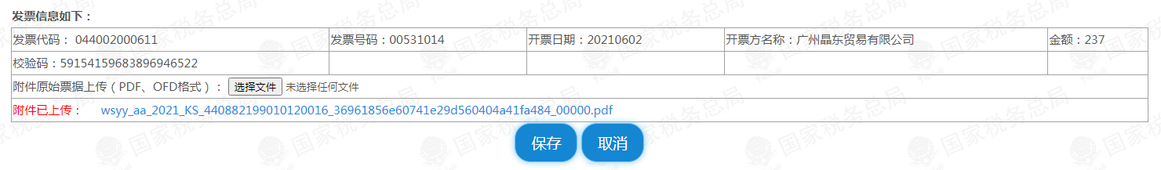
（2）PDF、OFD电子发票原文件上传识别
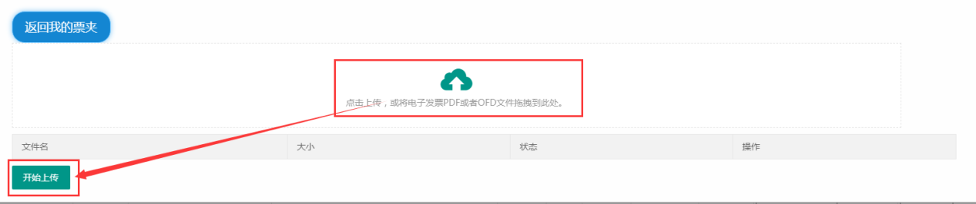

2、日常报销
第一步：点击日常报销，弹出页面含有内容：（如下图）
1、该业务操作说明
2、未提交预约单（如显示有，请将该预约单完善并提交完成，或将该预约单删除，不可存留，以免占用项目报销额度）
3、新业务填报（点击后可以选择开支项目）
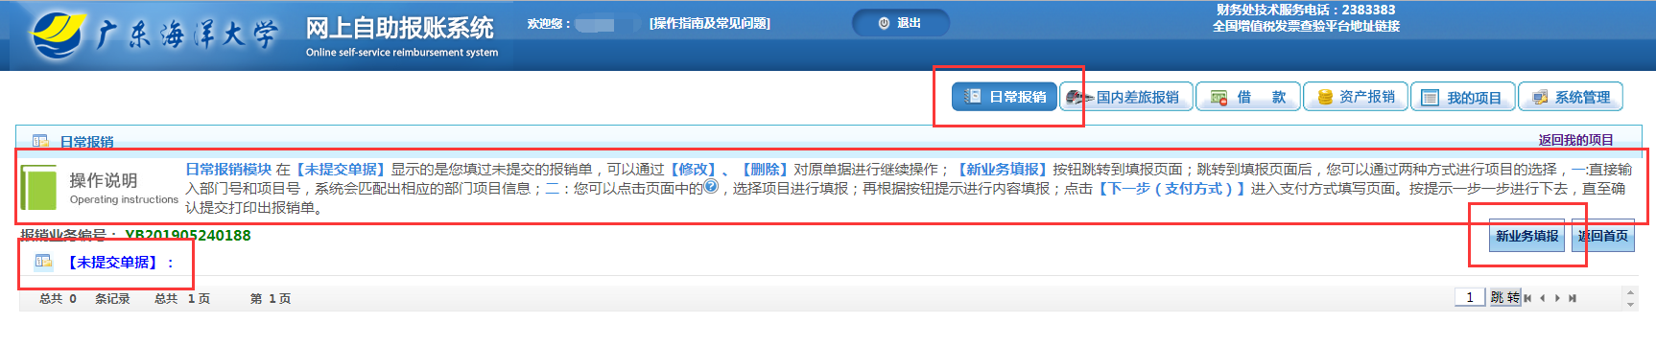
第二步：点击“新业务填报”，弹出页面含有内容：（如下图）
1、点击，可以选择开支项目（负责人和授权项目可选）
2、项目余额信息；
3、未提交预约单占据该项目的额度信息；
4、项目超支说明；
5、项目授权信息；
6、项目借款次数说明信息；
7、项目额度控制信息。
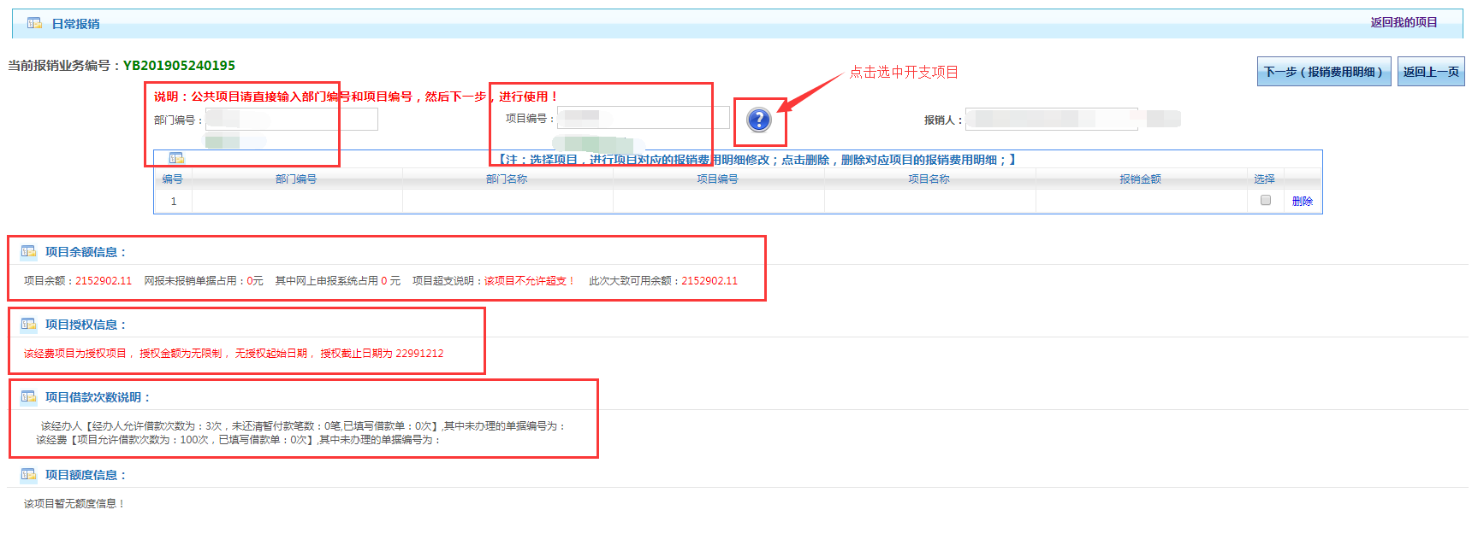
第三步：点击“报销费用明细”，弹出页面含有内容：（如下图）
1、填报的业务内容；
2、增加了个“保存”按钮，功能如下：
“保存”键的目的是：在一张预约单上可做多个项目开支费用。点保存后，再点“上一步（项目选择）”，就可以将不同项目开支的费用合并在一张预约单上。
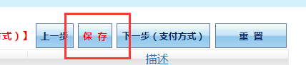

第四步：支付方式，弹出页面含有内容：（如下图）
1、支付的操作说明
2、电子发票录入（如粘贴单上有电子发票必须录入）：点击，进行录入，注意：如果由于手续不齐而不报销电子发票，请重新预约，否则会造成电子发票在下次报销时无法录入；
3、冲借款（只能冲借款责任人为本人的款项）；
4、项目转账：学校内部部门之间项目核算；
5、对公转账：着重说明下对公转账操作
***警示:对公转账支付请按以下步骤办理，否则存在银行不认同填写的可能，导致款项无法支付!!!!!!!!!
步骤一：点击对方单位旁的
步骤二：在弹出页面，先进行搜索，如果没有该单位信息再点击“新增”
步骤三：在弹出延伸页面，在标注为红色“*”框框填完所需信息，在对方银行后面点，检索银行名称
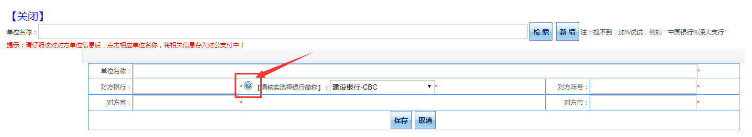
步骤四：在“对方银行”页面，输入该银行的关键字搜索，搜索技巧：例如：要转入对方银行是“中国工商银行广州中山大道中支行”，在银行信息关键字栏中只输入“中山大道”，点检索，系统就会弹出所有含有“中山大道”的银行名称。（如下图）
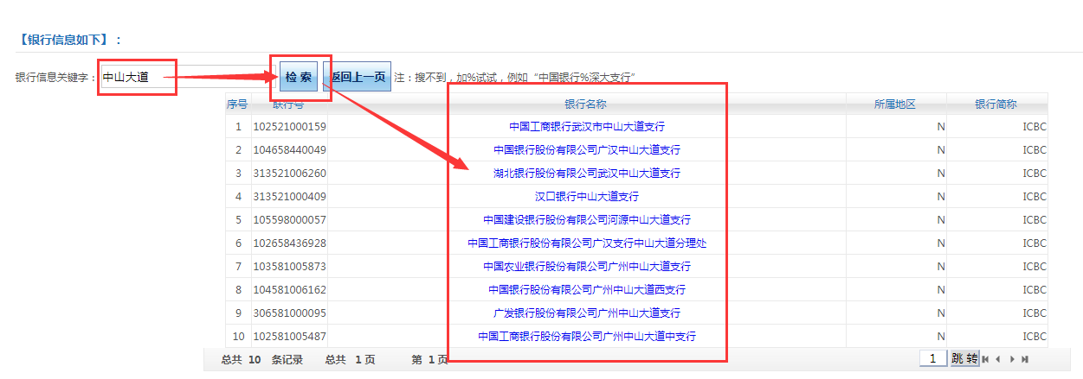
6、网银对私：含有：网银对私（校外）和网银对私（校内）
*着重说明下网银对私（校外）功能操作说明：
步骤一：选择“网银对私（校外）”，并点击姓名旁的标志。
步骤二：在弹出页面，先进行搜索，如果没有该人员信息再点击“新增”
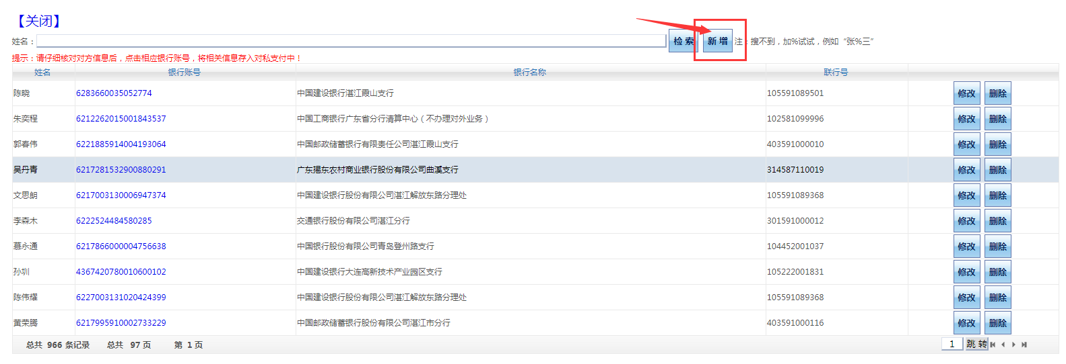
步骤三：在弹出延伸页面，填入姓名和银行账号，再点击对方银行。
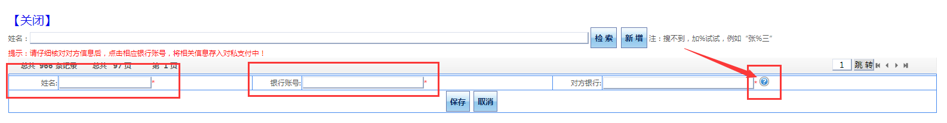
步骤四：在“对方银行”页面，输入该银行的关键字搜索，搜索技巧：例如：要转入对方银行是“中国银行湛江解放东路支行”，在银行信息关键字栏中只输入“解放东路”，点检索，系统就会弹出所有含有“解放东路”的银行名称。（如下图）
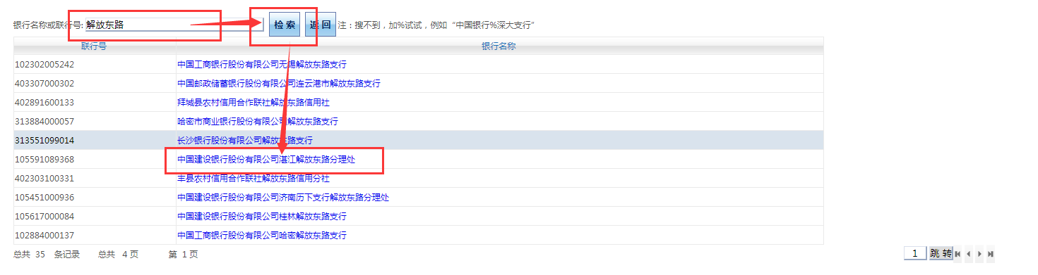
第五步：提交并打印
1、点击“下一步（提交）”，系统会提示打印，点击“确定”即可打印。

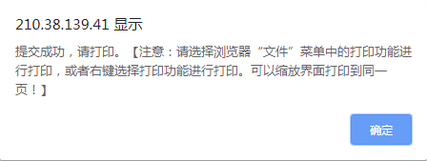

若点击“确定”后没有弹出待打印的预约单，请设置下浏览器对弹出窗口的拦截功能。操作说明请点击链接：浏览器弹出窗口阻止程序怎么设置

3、差旅费报销
第一步、第二步参照日常报销的第一步、第二步。
第三步：点击“报销费用明细”，弹出页面含有内容：（如下图）
1、根据报销内容填写差旅信息，乘坐飞机、火车、汽车出差的要填写行程单。
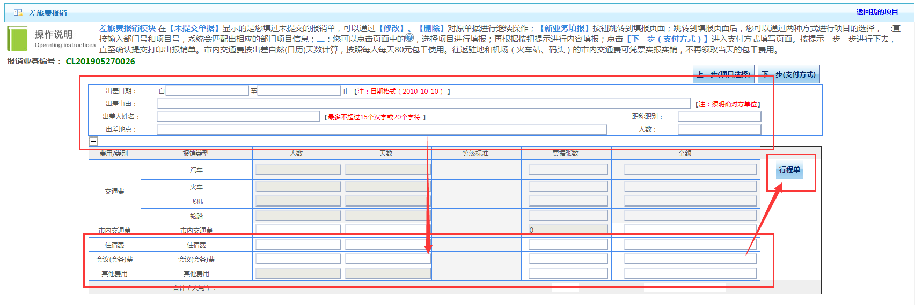
2、填写“行程单”，记得勾选行程单前面的选择框，确认无误后点击“保存并返回前一页”选项。如只有单程票据请分别注明原因。
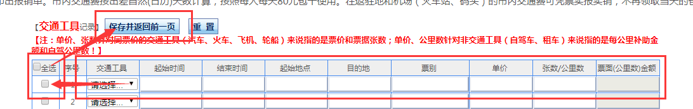
第四步、第五步参照日常报销的第四步、第五步。

4、借款业务
第一步、第二步参照日常报销的第一步、第二步。
第三步：点击“借款内容明细”，弹出页面含有内容：（如下图）
1、填写借款事由、金额、预冲账时间后，确认无误后点击“下一步（支付方式）”选项。
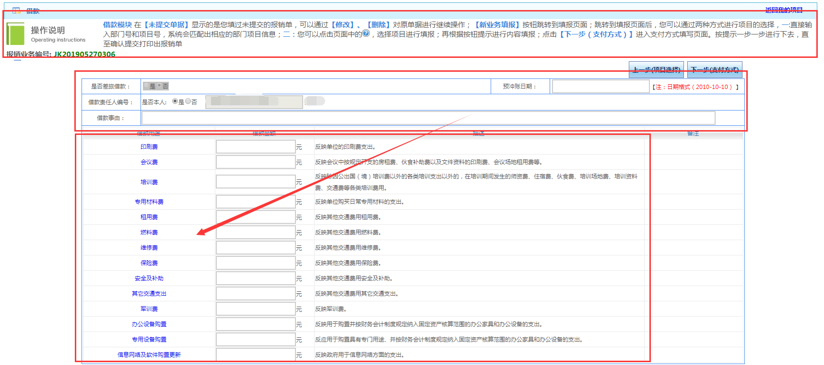
第四步、第五步参照日常报销的第四步、第五步。

5、电子发票关联失败
未提交的预约单有“修改”和“删除”功能，“修改”预约单不影响已录入的电子发票，“删除”预约单则需在删除预约单之前先确认该预约单中有没有电子发票。
①没有电子发票，直接删除该预约单；
②有电子发票，请先删除已保存的电子发票（在电子发票校验页面），然后再删除该预约单。未删除电子发票而直接删除预约单将无法再次录入！
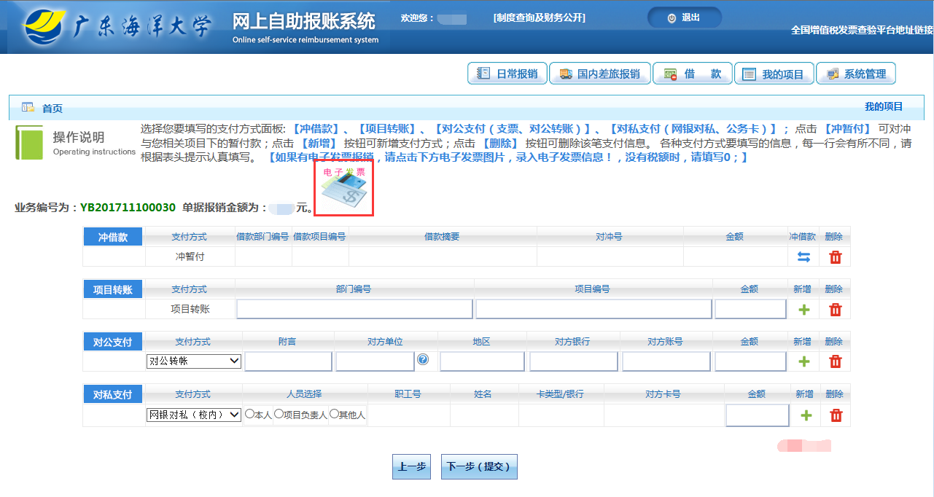
如首次录入电子发票失败，请先登陆“国家税务总局全国增值税发票查验平台”，进行发票查验。网址：https://inv-veri.chinatax.gov.cn/

6、项目预约时提示余额不足
6.1、使用项目负责人账号登录系统；
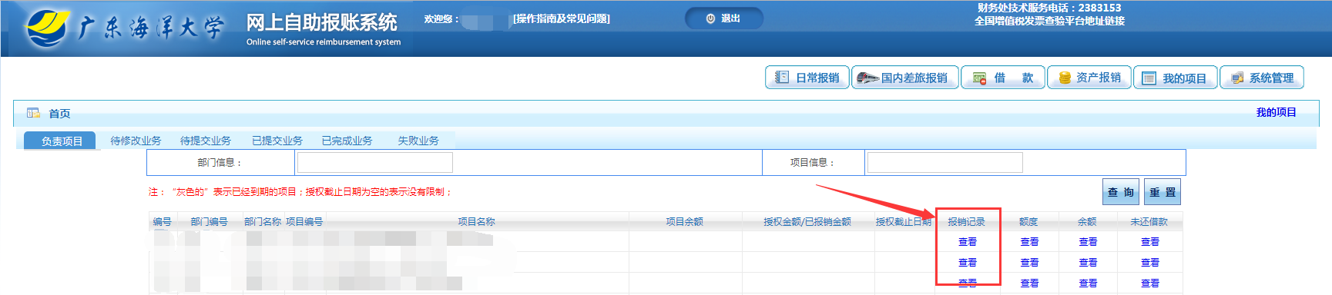
6.2、点击需要查找项目后面报销记录中的【查看】；
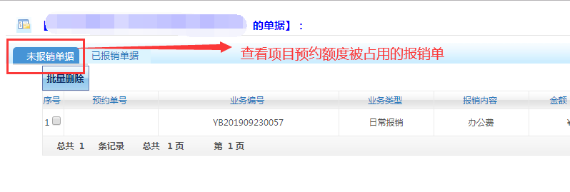
6.3、把不需要报销或已经报销成功的预约单删除即可。
注意：已经报销成功标志为该笔报销款已经收到或已经打到对方账号上。

四、个人收入申报系统
本操作说明分 “系统登录”、“校内人员发放信息录入”、“学生发放信息录入”、“校外人员发放信息录入”四大功能模块，讲解“个人收入申报系统”的使用。

1、系统登录

2、其他工薪收入发放录入
校内人员“科研绩效”、“评审费”、“监考费”等通过“校内人员其他工薪收入申报”端口进入。
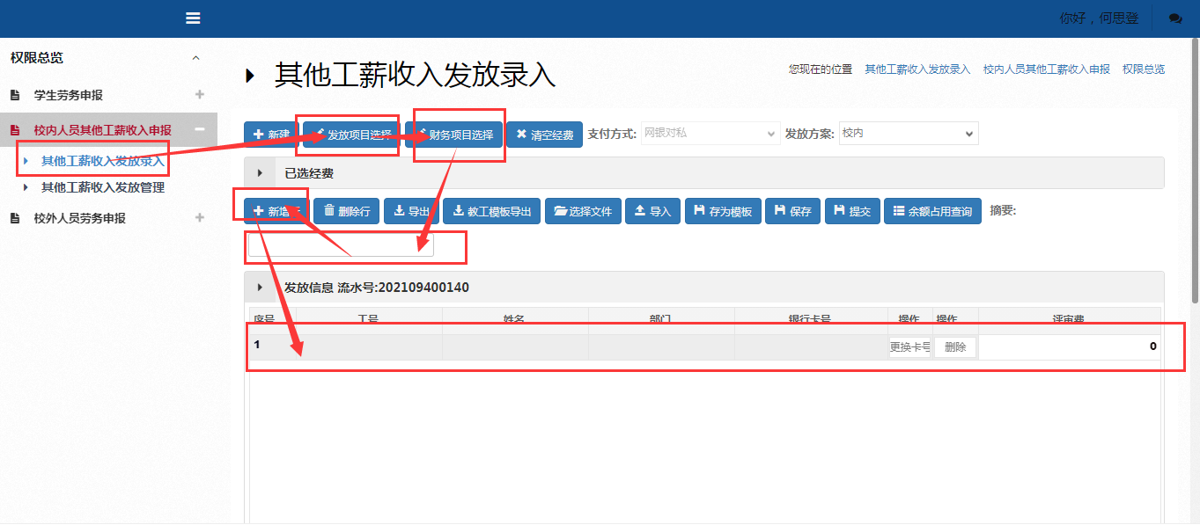
（一）点击“其他工薪收入申报录入”，录入相关人员信息
1.摘要：简要写明科研绩效、评审费等发放事由；
2.财务项目：点击“财务项目”右边的蓝色“？”图标，选择可发放校内人员酬金的对应经费支出项目，点击“选取”。如下图所示：
3.人员信息：人员信息的录入包括三种方式。
（1）逐笔录入，适用于单次少量的人员经费发放。
操作步骤：由于校内相关人员信息（含正式在编在岗职工、离退休职工、非在编一类人员）已提前通过加密方式导入系统，报销人员只需要在“工号”栏输入发放人员的工号，在“姓名”栏点击鼠标，系统将自动弹出人员姓名、身份证号、银行卡号等信息；发放项目据实选择，发放金额据实填列即可。
（2）批量录入，适用于单次批量的人员经费发放。
本系统支持通过Excel方式批量导入人员信息，具有方便、快捷、高效录入人员信息的优点。
操作步骤：点击“教职工模板导出”，获得相应Excel模版，如下图所示：
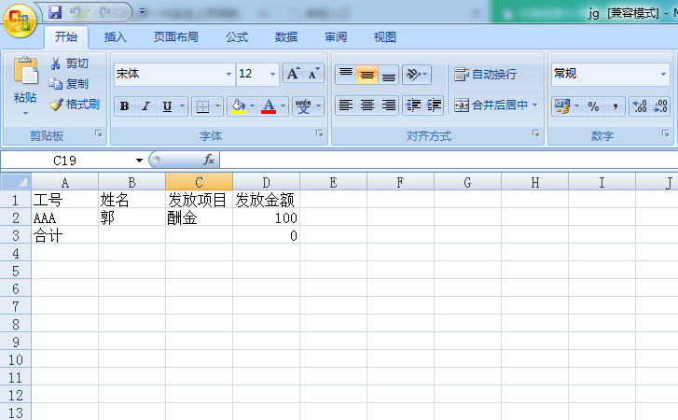
将人员发放信息（包括：工号、姓名、发放项目、金额）以插入行的形式插入Excel模板中，如下图所示：
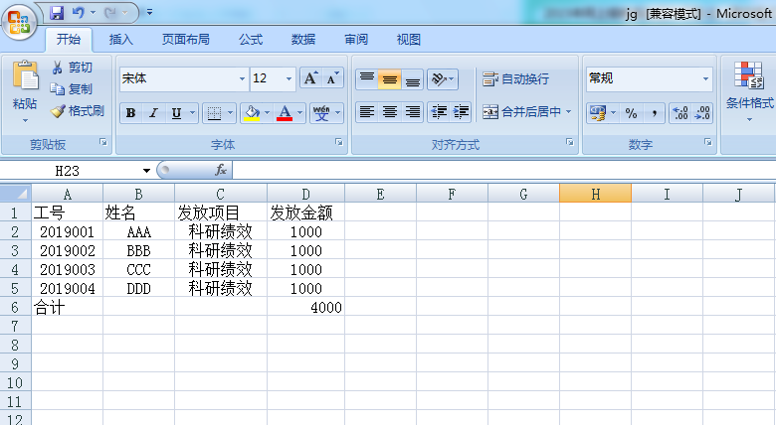
在插入工号（身份证号码）、姓名、发放项目、金额等信息时，切不可对上述Excel模板的基本格式进行修改，如删除或修改表头，表尾。填列的发放项目须与个人收入申报系统中“发放项目”下拉菜单中的选项完全一致。
批量填好人员信息并保存后，点击“导入”，即可将Excel模板中的人员信息导入校内人员其他酬金发放录入系统。
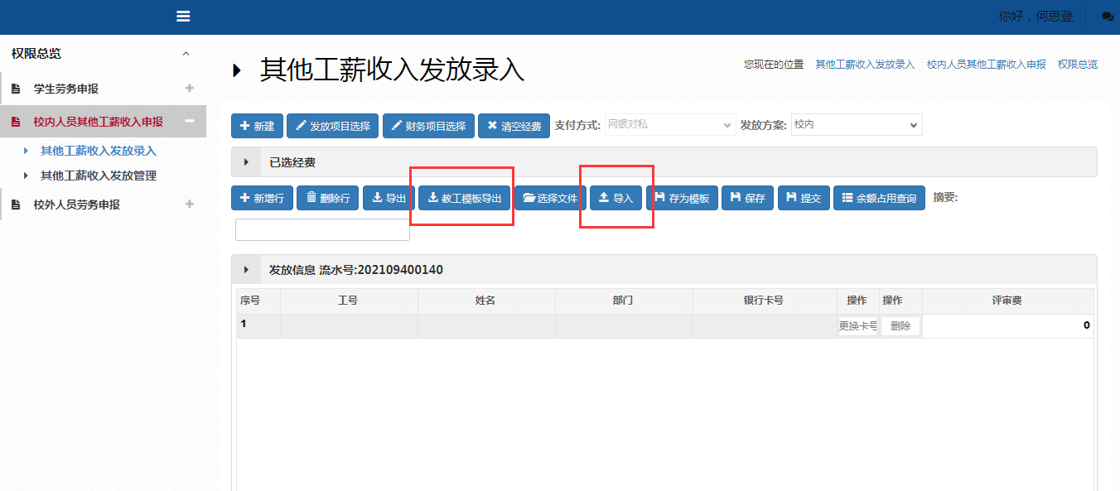
导入后系统会自动核对导入信息，若工号、姓名、发放项目等信息录入错误，系统会自动提示错误，用户可以选择不保存，也可以选择删除有错误的记录后保存。
系统提示错误的原因是录入的工号错误，用户可选择删除后重新录入人员信息，也可仔细核对人员工号信息后，手工录入正确的工号，系统亦会自动关联出相应的姓名、身份证号、银行卡号等信息。
（3） 模板录入，适用于连续多次的人员经费发放。
报销人如需要连续多次对相关人员发放评审费、监考费、咨询费等人员经费，可使用该功能。
操作步骤：按上述操作，在所有人员发放信息录入完毕后，点击“保存模板”，相关已录入信息即可保存在模板。
下次对同样的人员发放科研绩效、监考费等收入时，只需要点击“提取模板”，即可调出模板信息，如下图所示。
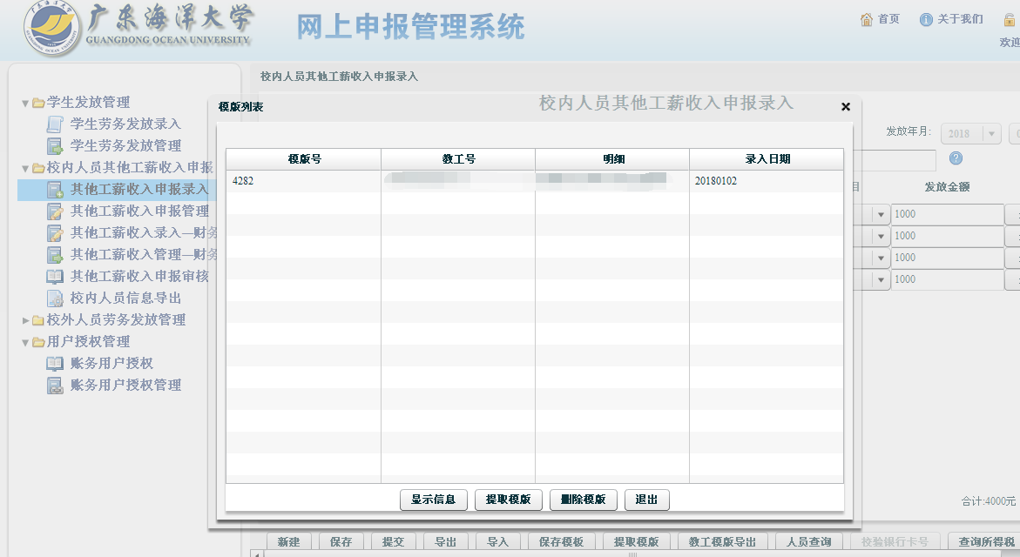
选择需要调用的模板，再次点击“提取模板”，然后对相应的“摘要”、“财务项目”、“发放项目”、“发放金额”等信息进行修改即可。
人员发放信息录入完毕后，即可生成如下汇总信息。
（二）生成并打印“校内人员其他工薪收入发放表”
人员信息填录完毕后，请仔细核对校内人员工号、姓名和金额信息，确认无误后可点击“保存”、“提交”，即可在“其他工薪收入申报管理”里面查看已提交的人员酬金发放申请。（注意：保存后仍可修改，但一经点击“提交”，不可再行修改；“提交”后确需改动的，需删除该单重新填报）
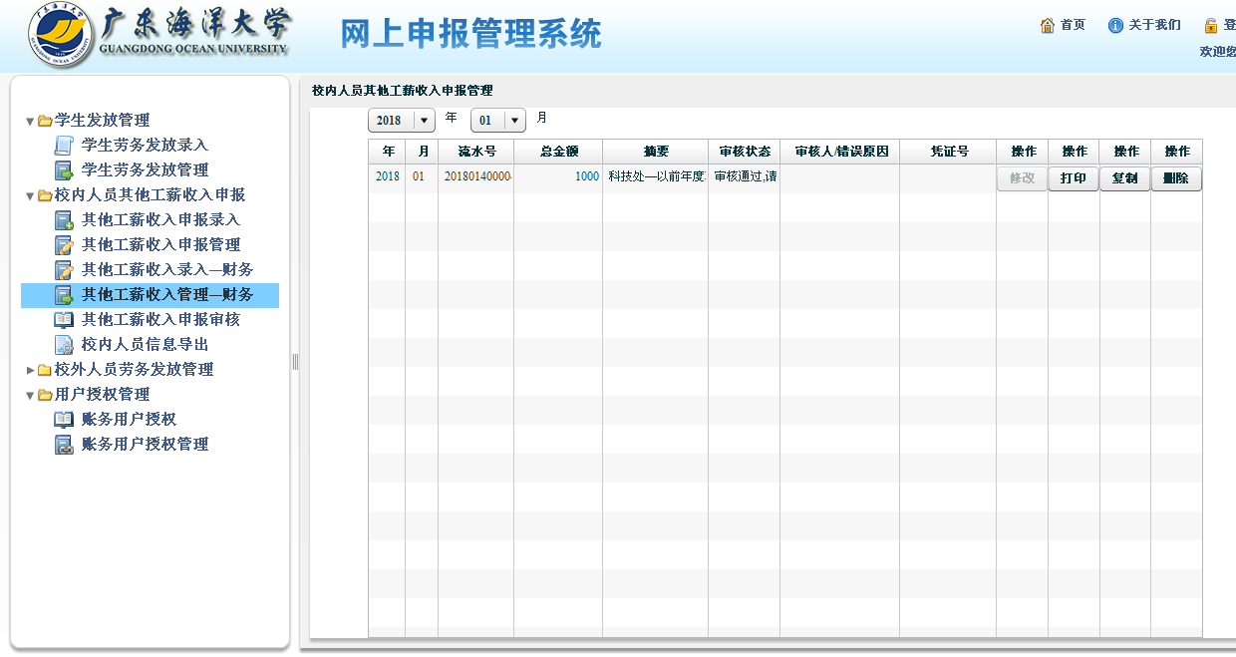
点击“打印”可生成并打印“校内人员其他工薪收入发放表”。
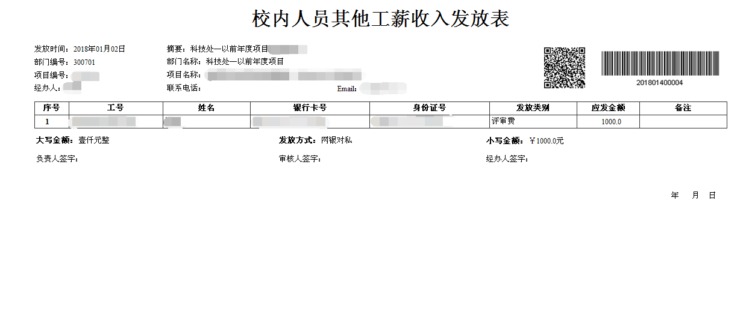

3、学生劳务发放录入
发放学生奖助学金等，通过“学生酬金发放管理”端口进入，基本操作步骤与上述操作相同。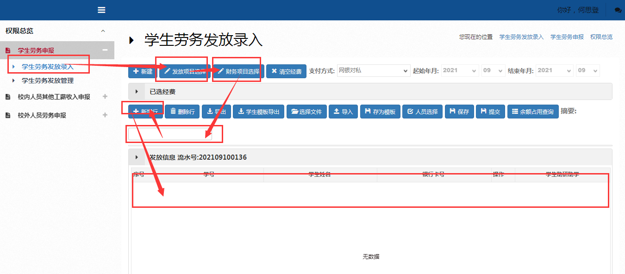

4、校外人员劳务申报发放录入
发放校外人员 “劳务费”、“专家咨询费”、“评审费”、“科研绩效”等通过“校外人员劳务申报管理”端口进入。
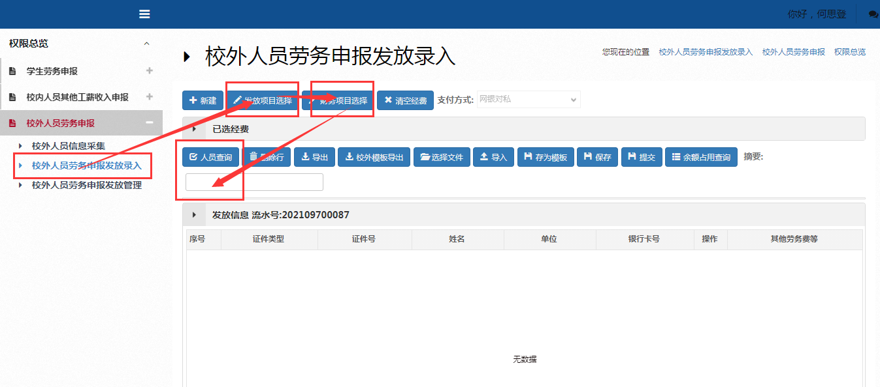
校外人员劳务申报发放录入同样包括三种方式：
1.逐笔录入。逐笔录入时，需要点击“校外劳务人员信息采集”，然后点击“新增”，录入校外人员相关发放信息。
注意：带“*”为必填项，要填正确的。
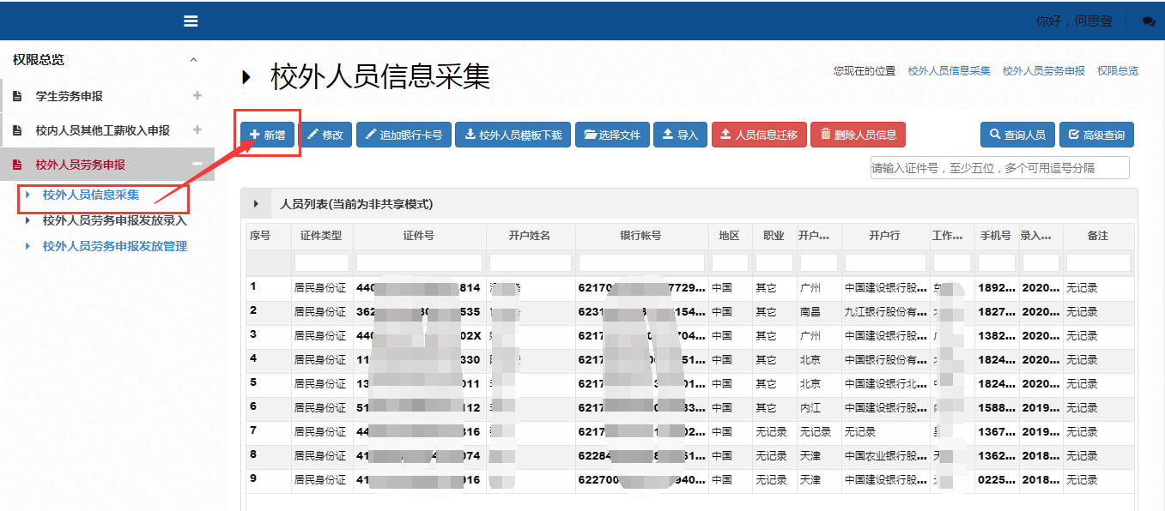
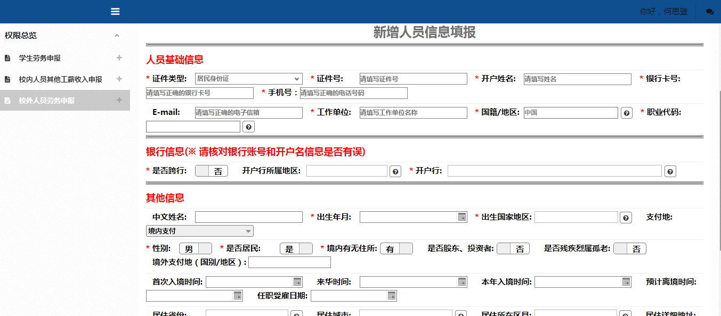
信息录入完毕以后，点击“校外人员劳务申报录入”，按照“其他工薪收入发放录入”相同操作即可。
2.批量录入。与“其他工薪收入发放录入”中操作完全相同。
3.模板录入。与“其他工薪收入发放录入”中操作完全相同。

5、重要事项提示
（一）人员信息录入完毕，“保存”后仍可修改，但一经“提交”不可再修改。“提交”后确发现错误的，需删除该单，重新录入保存并提交。
（二）录入校内外人员发放信息，每一单中同一人不可重复出现，否则系统会提示错误，无法保存并提交。
*“个人收入网上申报管理系统”专门应用于校内外人员经费的发放报销，该系统录入成功，打印的“发放单”即为报销单，无需再通过“网上自助报账系统”网上投递。

